**Тема 8. Методы коммутации в инфокоммуникационных сетях**

8.1 Сети с коммутацией каналов: телефонная сеть общего пользования, цифровая сеть с интеграцией служб. Структура и типовой состав оборудования сети с коммутацией каналов.

8.2 Сети с коммутацией пакетов. Протоколы физического, канального и сетевого уровней сетей с коммутацией пакетов. Структура и типовой состав оборудования сети с коммутацией пакетов.

8.3 Основные элементы математических моделей теории телетрафика: схема коммутационной системы, поток сообщений (вызовов), длительность обслуживания, характеристики качества обслуживания.

***8.1 Сети с коммутацией каналов: телефонная сеть общего пользования, цифровая сеть с интеграцией служб. Структура и типовой состав оборудования сети с коммутацией каналов.***

Под *коммутацией* понимается замыкание, размыкание и переключение электрических цепей. Коммутация осуществляется на коммутационных узлах. На сетях электросвязи посредством коммутации *абонентские устройства* соединяются между собой для передачи (приема) информации. Коммутация осуществляется на *коммутационных узлах* (КУ), являющихся составными частями сети электросвязи.

Известны три способа коммутации: *коммутация каналов, коммутация сообщений, коммутация пакетов*.



***Коммутация каналов (линий)*** характеризуется тем, что по переданному адресу представляется тракт между передатчиком и приемником на все время передачи информации в реальном масштабе времени. Недостатком этого способа является то, что тракт в большинстве случаев используется не полностью, так как информация (речевое сообщение) прерывается длительными паузами.

Способ ***коммутации сообщений***характеризуется тем, что тракт между приемником и передатчиком заранее не устанавливается, а канал в нужном направлении предоставляется по адресу, приписываемому в начале сообщения, только для передачи сообщения, а в паузах этот канал используется для передачи других сообщений. Пришедшее на коммутационную станцию сообщение поступает в запоминающее устройство. После приема и анализа адреса сообщение устанавливается в очередь для передачи его в нужном направлении.

При ***коммутации пакетов***сообщение разбивается на части одинакового объема, называемые *пакетами*. Каждому пакету присваивается номер пакета и адрес получателя. Передача пакетов одного сообщения происходит аналогично передаче в системе с коммутацией сообщений и может осуществляться по одному или разным путям. В оконечном пункте пакеты собираются и выдаются адресату.

***Телефонная связь общего пользования*** является одним из видов связи с *коммутацией каналов*, которая состоит из совокупности узлов коммутации, оконечных абонентских устройств и соединяющих их каналов и линий связи. На основе телефонной сети общего пользования создается ***Взаимоувязанная сеть связи*** (ВСС), которая предназначена для передачи различных видов информации: телефонных и телеграфных сообщений, программ звукового вещания, телевидения и данных.

Общегосударственная ВСС состоит из *междугородной телефонной сети* и *зоновых телефонных сетей*. Междугородная телефонная сеть обеспечивает соединение *автоматических междугородных телефонных станций* (АМТС) различных зон.

Зоновая телефонная сеть состоит из местных телефонных сетей, расположенных на территории зоны и внутризоновой телефонной сети. Местные телефонные сети разделяются на *городские*, обслуживающие город и ближайшие пригороды (ГТС), *сельские* (СТС), обеспечивающие связь в пределах сельского административного района и *учрежденческо-производственные телефонные сети* (УПТС), которые служат для внутренней связи предприятий, учреждений, организаций и может быть соединена с сетью общего пользования либо быть автономной.



**Рисунок – Схема организации части ВСС с выходами через АМТС**

АМТС/АТС – междугородная/местная телефонная станция

АТС  – автоматическая телефонная станция

АТСЭ  – АТС электронного типа

ВСС  – взаимоувязанная сеть связи

ГТС  – городская телефонная сеть

ЗСЛ  – заказно-соединительная линия

КТС – комбинированная телефонная сеть

ОС  – оконечная станция

СЛ  – соединительная линия

СЛМ  – соединительная линия междугородная

ЦС  – центральная станция сельской телефонной сети

ЦСЭ – центральная станция цифровая

УИВС  – узел исходящих и входящих сообщений

УС – узловая станция сельской телефонной сети

УСС – узел спецслужб

**Архитектура городских телефонных сетей**

*Городской телефонной сетью* (ГТС) называется совокупность станционных сооружений, сети линий связи и оборудования або­нентских пунктов, предназначенных для организации телефонной связи между абонентами и передачи других видов информация (рисунок).

Под архитектурой ГТС в данном контексте понимают структуру (строение) целостной системы сети связи функционирующей как отдельный базовый элемент.



**Рисунок – Схема связи между абонентскими пунктами ГТС**

Станционные сооружения предназначены для коммутации, а при необходимости и для усиления или регенерации сигналов связи. К основным станционным сооружениям связи относятся районные автоматические телефонные станции (РАТС), узлы ком­мутации (УВС — узел входящих сообщений, УИС — узел исходя­щих сообщений). Линии связи в зависимости от назначения мо­гут быть соединительными (СЛ) или абонентскими (АЛ). Соеди­нительные линии соединяют между собой телефонные станции. Абонентские линии соединяют телефонный аппарат (ТА) абонен­та и телефонную станцию.

Существуют две системы построения городской телефонной се­ти: *нерайонированная* и *районированная*. Нерайонированная система построения ГТС является более простой (след. рисунок, а): в городе одна АТС, в которую включают­ся все абонентские линии. Если в этом же городе выделить два или больше районов и в каждом районе установить свою АТС, то получим районирован­ную систему построения ГТС (след. рисунок, б).



**Рисунок – Нерайонированная (а) и районированная (б) система построения ГТС**

**Коммутационные станции.** Соединение абонентских линий двух телефонных аппара­тов между собой осуществляют *коммутационные станции*. Управ­ление коммутационными станциями осуществляется декадным номеронабирателем абонентских телефонных аппаратов путем по­следовательного набора десятичных цифр номера вызываемого абонента.

Коммутаторы бывают различных типов: декадно-шаговые, ко­ординатные, квазиэлектронные, электронные. Старые типы ком­мутаторов коммутируют провода (линии). Современные цифровые электронные АТС коммутируют цифровые потоки (как ЭВМ), а не каналы и поэтому требуют АЦП и ЦАП преобразователей при коммутации.

*Декадно-шаговые*. В качестве средства коммутации в этих станциях используется специальное электромеханическое устройство. Несовершенство конструкции, выражавшееся в окислении контактов и вибрации электромагнитов, может привести к большому количеству помех;

*Координатные станции*. Приборы релейного действия – многократные координатные соединители – играют роль коммутационных устройств. Регистры памяти принимают и запоминают информацию, маркёры устанавливают соединения на разных ступенях, получая информацию от регистров;

*Квазиэлектронные АТС*. Они отличаются тем, что коммутация в них осуществляется посредством сложных электромеханических устройств – герконов. Кроме того, этот вид телефонных станций обладает процессорным управлением;

*Электронные АТС*. Занимают свою нишу в качестве офисных телефонных станций малой ёмкости. Коммутация аналогового сигнала реализуется посредством полупроводниковых приборов, управляемых процессором;

*Цифровые АТС*. Они оперируют цифровыми сигналами. Этот способ передачи информации гарантирует качество связи и отсутствие потери информации. В абонентском комплекте аналоговый сигнал оцифровывается, после чего предается на АТС;

*IP-АТС*. Данные телефонные станций нового поколения, посредством этого типа АТС передаётся не сигнал, а целый пакет. Транспортный протокол – TCP/UDP. С помощью IP-АТС осуществляется коммутация соответствующих устройств – VoIP – устройств IP-телефонии.

Несмотря на то, что существует много типов коммутаторов, принцип их работы одинаков. Поэтому достаточно разобрать ра­боту любого наиболее простого типа коммутатора, чтобы понять принцип работы коммутатора на автоматической телефонной станции.

**Принцип работы АТС**

На рис. приведена функциональная схема АТС на 10 номеров. С каждым телефонным аппаратом со­единен искатель (коммутатор). Пусть телефонный аппарат № 1 должен соединиться с телефонным аппаратом № 5. Для этого на телефонном аппарате № 1 необходимо набрать цифру "5", в ре­зультате чего с телефонного аппарата № 1 на искатель И1 поступит пять импульсов и подвижная щетка искателя сделает пять шагов и соединится с ламелью № *5,* как это показано на рис. При этом произойдет соединение телефонных аппаратов № 1 и 5.

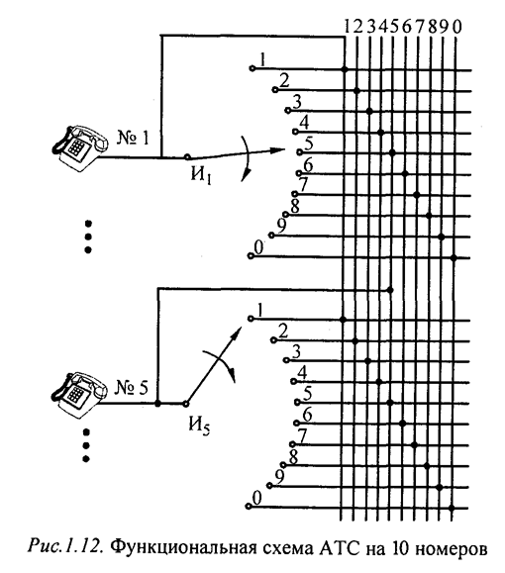

**Рисунок – Функциональная схема АТС (принцип установления соединения)**

***Цифровая сеть с интеграцией служб***

ISDN (англ. Integrated Services Digital Network) – цифровая сеть с интеграцией служб. Позволяет совместить услуги телефонной связи и обмена данными.

Основное назначение ISDN – передача данных со скоростью до 64 кбит/с по абонентской проводной линии и обеспечение интегрированных телекоммуникационных услуг ([телефон](https://ru.wikipedia.org/wiki/%D0%A2%D0%B5%D0%BB%D0%B5%D1%84%D0%BE%D0%BD), [факс](https://ru.wikipedia.org/wiki/%D0%A4%D0%B0%D0%BA%D1%81), передачу данных и пр.).



**Рисунок – Пример предоставления услуг по технологии ISDN**

Использование для этой цели телефонных проводов имеет два преимущества: они уже существуют и могут использоваться для подачи питания на терминальное оборудование.

ISDN превращает местную линию в цифровое подключение с TDMA. Это изменение позволяет передавать по местной линии цифровые сигналы, что приводит к возможности цифровых подключений с повышенной пропускной способностью. В этом подключении используется канал доставки информации (B) со скоростью 64 кбит/с для голосовой связи или передачи данных и канал сигнализации (D) для установления вызова и других целей. Таким образом формируется поток 2B+D=144 кбит/с.

**Существуют два типа интерфейсов ISDN**:

* Интерфейс с базовой скоростью (BRI). ISDN BRI предназначен для домашнего применения или для небольшого предприятия и обеспечивает два канала B со скоростью 64 кбит/с и канал D со скоростью 16 кбит/с. Канал D интерфейса BRI предназначен для контроля и зачастую оказывается недогруженным, поскольку используется для контроля только над двумя каналами B (ниже рис. а).

Выбор 64 кбит/c стандарта определяется следующими соображениями. При полосе частот 4 кГц, согласно [теореме Котельникова](https://ru.wikipedia.org/wiki/%D0%A2%D0%B5%D0%BE%D1%80%D0%B5%D0%BC%D0%B0_%D0%BE%D1%82%D1%81%D1%87%D1%91%D1%82%D0%BE%D0%B2_%D0%A3%D0%B8%D1%82%D1%82%D0%B0%D0%BA%D0%B5%D1%80%D0%B0_%E2%80%94_%D0%9D%D0%B0%D0%B9%D0%BA%D0%B2%D0%B8%D1%81%D1%82%D0%B0_%E2%80%94_%D0%9A%D0%BE%D1%82%D0%B5%D0%BB%D1%8C%D0%BD%D0%B8%D0%BA%D0%BE%D0%B2%D0%B0_%E2%80%94_%D0%A8%D0%B5%D0%BD%D0%BD%D0%BE%D0%BD%D0%B0), частота дискретизации должна быть не ниже 8 кГц. Минимальное число двоичных разрядов для представления результатов стробирования голосового сигнала при условии логарифмического преобразования равно 8. Таким образом, в результате перемножения этих чисел (8 кГц * 8 (число двоичных разрядов) = 64) и получается значение полосы [B-канала](https://ru.wikipedia.org/wiki/B-%D0%BA%D0%B0%D0%BD%D0%B0%D0%BB) ISDN, равное 64 кбит/с. Базовая конфигурация каналов имеет вид 2 × B + D = 2 × 64 + 16 = 144 кбит/с.

* Интерфейс с первичной скоростью (PRI). Технология ISDN доступна также для крупных предприятий. В Северной Америке интерфейс PRI равен 23 канала B со скоростью 64 кбит/с и один канал D со скоростью 64 кбит/с при общей скорости передачи данных до 1,544 Мбит/с (T1). В Европе, Австралии и других частях мира интерфейс PRI обеспечивает 30 каналов B и один канал D, общая скорость передачи данных достигает 2,048 Мбит/с, включая дополнительные каналы для синхронизации (рис.).

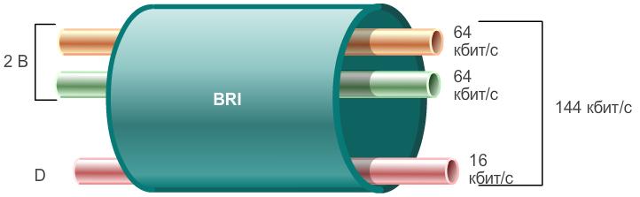

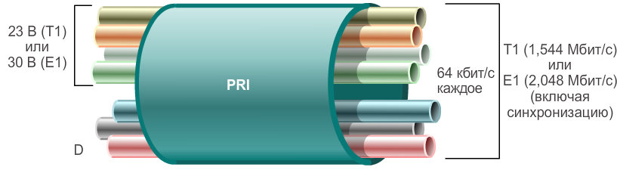

**Рисунок – Базовые интерфейсы ISDN сети**

Интерфейс BRI имеет время установления вызова менее секунды, а канал B (64 кбит/с) обеспечивает более высокую пропускную способность, чем канал аналогового модема. Если требуется более высокая пропускная способность, то можно активировать второй канал B для обеспечения общей скорости 128 кбит/с. Хотя этого недостаточно для видео, тем не менее, в дополнение к трафику данных можно запускать несколько одновременных сеансов голосовой связи.

**Примечание**. Хотя для сетей оператора телефонной связи ISDN остаётся важной технологией, её популярность снижается из-за наличия варианта подключения к Интернету с использованием высокоскоростного канала DSL и других широкополосных сервисов.

**Архитектура цифровой сети связи.** Существуют три типа архитектуры ISDN сети: магистральная сеть, высоко­скоростная общая шина, высокоскоростная кольцевая магистраль. Все три типа архитектуры используются на практике (см. ниже рисунок).

Такие цифровые сети могут быть созданы на базе каналов сети. Узлы коммутации (маршрутизации) могут располагаться в зданиях существующих АТС и для связи между собой использовать выделенные циф­ровые магистральные каналы.



**Рисунок - Цифровая ISDN сеть магистральная (а), на базе общей шины (б) и на базе кольцевой магистрали (в)**

Терминалы (T) используют в качестве абонентских линий связи существующие витые телефонные пары, которые освобождаются от аналоговой аппаратуры, и к ним подключается только цифровая аппаратура, например, с интерфейсом (И) BRI или большей скоростью.

В состав терминала могут входить компьютер, теле­фонный аппарат, видеокамера и др. Выходы этих приборов посту­пают на вход мультиплексора. Мультиплексор объединяет инфор­мацию от многих источников в единый цифровой поток.

В каждой линии связи, абонентской и магистральной, органи­зуется два канала: информационный и канал сигнализации. Канал сигнализации служит для установления соединения между терми­налами. Информация начинает передаваться после установления соединения.

Сигналы сигнализации разделяются на *внеполосные* и *внутриполосные*. Внеполосные сигналы сигнализации передаются по отдельным каналам. После установления соединения и организа­ции информационного канала абоненты обмениваются внутриполосными сигналами сигнализации по информационному каналу: приглашение к связи, сигналы выбора вида связи, конец связи (от­бой) и др. Например, в телефонной сети информационным кана­лом является КТЧ, где установление связи производится не КТЧ, а путем посылки импульсов постоянного тока от номе­ронабирателя (канал внеполосной сигнализации). После соедине­ния телефонных аппаратов по каналу ТЧ передаются различные тональные сигналы (гудки) внутриполосной сигнализации (сигна­лы приглашения к связи, "занято", "отбой").

Кроме се­ти сигнализации и информационной сети создается третья сеть – *сеть управления*, которая имеет свои каналы связи, в том числе каналы служебной связи. Сеть управле­ния обеспечивает контроль технического состояния сети и каналов связи.

***Структура коммутационного узла***

*Коммутационный узел* представляет собой устройство, предназначенное для приема, обработки и распределения поступающей информации.

Для выполнения своих функций КУ должен иметь:

* коммутационное поле (КП), предназначенное для соединения входящих и исходящих линий (каналов) на время передачи информации;
* управляющее устройство (УУ), обеспечивающее установление соединения между входящими и исходящими линиями через коммутационное поле, а также прием и передачу управляющей информации



**Рисунок – Основные составляющие коммутационного узла**

К аппаратуре для приема и передачи управляющей информации относятся:

* *регистры* (Рег), или *комплекты приема номера* (КПН), кодовые приемопередатчики и пересчетные устройства;
* *линейные комплекты* (ЛК) входящих и исходящих линий (каналов), предназначенные для приема и передачи линейных сигналов (сигналов взаимодействия) по входящим и исходящим линиям или каналам для выделения каналов в системах передачи, а также для приема и передачи сигналов взаимодействия с управляющими устройствами узла;
* шнуровые комплекты (ШК) предназначены для питания микрофонов телефонных аппаратов, приема и посылки служебных сигналов в процессе установления соединения;
* устройства ввода и вывода линий (кросс).

Кроме того, на узле имеются *источники электропитания*, *устройства сигнализации и учета параметров нагрузки* (количество сообщений, потерь, длительности занятия и др.).



**Рисунок – Структура коммутационного узла**

Коммутационные узлы сетей связи классифицируются по ряду признаков:

- по виду передаваемой информации (телефонные, телеграфные, вещания, телеуправления, передачи данных и др.);

- по способу обслуживания соединений (ручные, полуавтоматические, автоматические);

- по месту, занимаемому в сети электросвязи (районные, центральные, узловые, оконечные, транзитные станции, узлы входящего и исходящего сообщения);

- по типу сети связи (городские, сельские, учрежденческие, междугородные);

- по типу коммутационного и управляющего оборудования (электромеханические, механоэлектронные, квазиэлектронные, электронные);

- по системам применяемого коммутационного оборудования (декадно-шаговые, координатные, машинные, квазиэлектронные, электронные);

- по емкости, т.е. по числу входящих и исходящих линий или каналов (малой, средней, большой емкости);

- по типу коммутации (оперативная, кроссовая, смешанная);

- по способу разделения каналов (пространственный, пространственно-временной, пространственно-частотный);

- по способу передачи информации от передатчика к приемнику (узлы *коммутации каналов*, обеспечивающие коммутацию каналов для непосредственной передачи информации в реальном масштабе времени от передатчика к приемнику после установления соединительного тракта; узлы *коммутации сообщений* и узлы *коммутации пакетов*, обеспечивающие прием и накопление информации на узлах с последующей ее передачей в следующий узел или в приемник).

***8.2 Сети с коммутацией пакетов. Протоколы физического, канального и сетевого уровней сетей с коммутацией пакетов. Структура и типовой состав оборудования сети с коммутацией пакетов.***

***Коммутация пакетов*** (англ. packet switching) – способ доступа нескольких абонентов к общей сети, при котором информация разделяется на части небольшого размера (так называемые пакеты), которые передаются в сети независимо друг от друга. Узел-приёмник собирает сообщение из пакетов. В таких сетях по одной физической линии связи могут обмениваться данными много узлов.

***Основные принципы коммутация пакетов***

При коммутации пакетов все передаваемые пользователем данные разбиваются передающим узлом на небольшие (до нескольких килобайт) части – *пакеты* (packet). Каждый пакет оснащается заголовком, в котором указывается, как минимум, адрес узла-получателя и номер пакета. Передача пакетов по сети происходит независимо друг от друга. Коммутаторы (или маршрутизаторы) такой сети имеют внутреннюю буферную память для временного хранения пакетов, что позволяет сглаживать *пульсации трафика* на линиях связи между коммутаторами. Пакеты иногда называют дейтаграммами (datagram), а режим индивидуальной коммутации пакетов – дейтаграммным режимом.

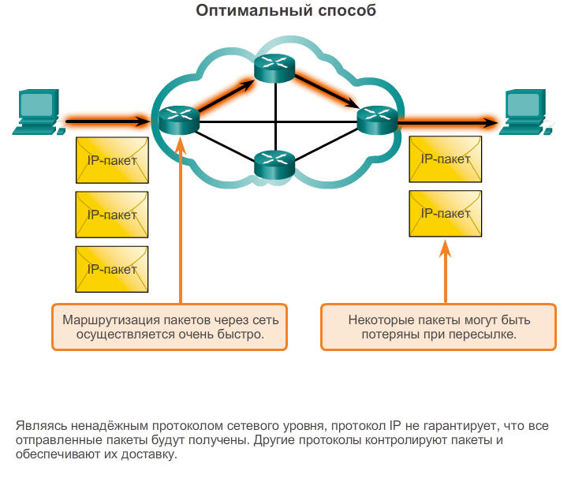

3

1

3

2

1

**Рисунок - Принцип коммутации пакетов**

*Коммутаторы**пакетной сети* отличаются от коммутаторов каналов тем, что они имеют *внутреннюю**буферную память* для временного хранения пакетов, если выходной порт коммутатора в момент принятия пакета занят передачей другого пакета (рис.).



**Рисунок – Формирование очередей пакетов**

В этом случае пакет находится некоторое время в очереди пакетов в буферной памяти выходного порта, а когда до него дойдет очередь, он передается следующему коммутатору. Такая схема передачи данных позволяет сглаживать пульсацию трафика на магистральных связях между коммутаторами и тем самым наиболее эффективно использовать их для повышения пропускной способности сети в целом.

**Достоинства коммутации пакетов**

1. Эффективность использования пропускной способности.
2. При перегрузе сети никого не «выбрасывает» с сообщением «сеть занята», сеть просто снижает всем абонентам скорость передачи.
3. Абонент, использующий свой канал не полностью, фактически отдаёт пропускную способность сети остальным.
4. Поэтому меньшие затраты.

**Недостатки коммутации пакетов**

1. Сложное устройство: без микропроцессорной техники пакетную сеть наладить практически невозможно.
2. Пропускная способность расходуется на технические данные.
3. Пакет может ждать своей очереди в коммутаторе.

На основе коммутаторов, маршрутизаторов и соединительных линий создаются сети с пакетной коммутацией (***PSN*** - Packet-Switched Network), которые осуществляют обмен небольшими пакетами фиксированной структуры.

Коммутация пакетов в сетях PSN осуществляется двумя способами:

1) Первый способ ориентирован на предварительное образование *виртуальных каналов*. Виртуальным каналом называется логическое соединение, осуществляемое по различным существующим физическим каналам, которое обеспечивает надежный двухсторонний обмен данными между двумя узлами. Существуют два типа виртуальных каналов: *коммутируемые* и *постоянные* (см. ниже рисунок).

*Коммутируемый виртуальный канал* обмена данными требует установления (устанавливается динамически), поддержания и завершения сеанса связи каждый раз при обмене данными между узлами. *Постоянный виртуальный канал* устанавливается вручную и не требует сеанса связи, узлы могут обмениваться данными в любой момент, так как постоянное виртуальное соединение всегда активно.



**Рисунок – Передача по постоянному каналу (а)**

**и коммутируемому виртуальному каналу (б)**

2) Второй способ основан на технологии *дейтаграмм*, т.е. на самостоятельном продвижении пакетов в пакетных сетях без установления логических каналов. В сетях с передачей дейтаграмм маршрутизация пакетов осуществляется на пакетной основе. Пакеты снабжены адресом назначения, и они независимо друг от друга движутся в узлы назначения. Таким образом, множество пакетов, которые принадлежат одному сообщению, могут перемещаться к узлу назначения различными маршрутами.

Маршрутизация в глобальных сетях TCP/IP осуществляется на основе IP-протокола, т.е. основана на самостоятельном продвижении пакетов. Тем не менее существуют и другие технологии коммутации пакетов, такие как X.25, Frame Relay, V.35.

***Компьютерная пакетная сеть X.25***

Первой разработанной сетью с коммутацией пакетов является сеть [X.25](https://www.itu.int/rec/dologin_pub.asp?lang=e&id=T-REC-X.25-199610-I!!PDF-E&type=items), которая описана в одноименной рекомендации МСЭ-Т. Сети Х.25 разработаны для линий низкого качества с высоким уровнем помех (для аналоговых телефонных линий КТЧ) благодаря применению протоколов подтверждения установления соединений и коррекции ошибок на канальном и сетевом уровня и обеспечивают передачу данных со скоростью ***до 64 Кбит/с***.

Стандарт Х.25 определяет двухточечный интерфейс (выделенную линию) между пакетным терминальным оборудованием DTE и оконечным оборудованием передачи данных DCE.

**DTE** (data terminal equipment) – аппаратура передачи данных (кассовые аппараты, банкоматы, терминалы бронирования билетов, ПК, т.е. конечное оборудование пользователей).

**DCE** (data circuit-terminating equipment) – оконечное оборудование канала передачи данных (телекоммуникационное оборудование, обеспечивающее доступ к сети на стороне оператора связи).

**PSE** (packet switching exchange) – коммутаторы пакетов.



**Рисунок – Структурная схема сети X.25**

Интерфейс Х.25 содержит три нижних уровня модели OSI: физический, канальный и сетевой. Особенностью этой сети является использование *коммутируемых виртуальных каналов* для осуществления передачи данных между компонентами сети. Установление коммутируемого виртуального канала выполняется служебными протоколами, выполняющими роль сигнализации.

**Физический уровень**

На физическом уровне Х.25 используются аналоговые выделенные линии КТЧ. На физическом уровне Х.25 реализуется один из протоколов X.21 или X.21bis, который формирует данные в виде ***потока данных***.

#### Канальный уровень

На канальном уровне сеть Х.25 обеспечивает гарантированную доставку, целостность данных и контроль потока. На канальном уровне поток данных структурируется на ***кадры***. *Контроль ошибок* производится во всех узлах сети и в случае выявления ошибки выполняется повторная передача данных. Канальный уровень реализуется протоколом *LAP-B*, который работает только с *двухточечными каналами* связи, поэтому *адресация не требуется*.

#### Сетевой уровень

Сетевой уровень Х.25 реализуется протоколом *PLP* (Packet-Layer Protocol - протокол уровня пакета). На сетевом уровне кадры объединяются в один поток, который разбивается на ***пакеты***. Протокол PLP управляет обменом пакетов через виртуальные цепи. Сеанс связи устанавливается между двумя устройствами DTE по запросу от одного из них. После установления коммутируемой виртуальной цепи эти устройства могут вести полнодуплексный обмен информации.

Пример кабелей DTE и DCE в сетях с коммутацией пакетов V.35*

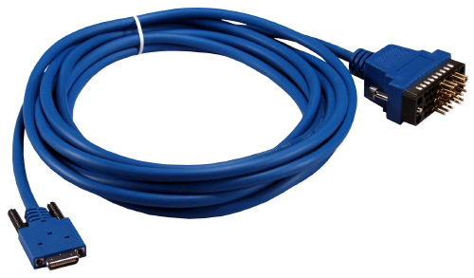 - DTE

DCE - 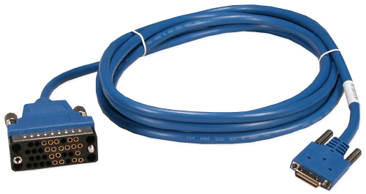

**\* Примечание.** Протоколы семейства V.xx – это дальнейшее развитие передачи пакетных данных поверх телефонных сетей, главным образом за счет увеличения количества симметричных линий связи. Максимальная скорость в сетях V.35 – до 8 Мбит/с.

***Компьютерная пакетная сеть IP***

***Internet Protocol*** (IP, досл. «межсетевой протокол») –маршрутизируемый протокол сетевого уровня стека TCP/IP. Именно IP стал тем протоколом, который объединил отдельные компьютерные сети во всемирную сеть Интернет (WAN). Неотъемлемой частью протокола является адресация сети.

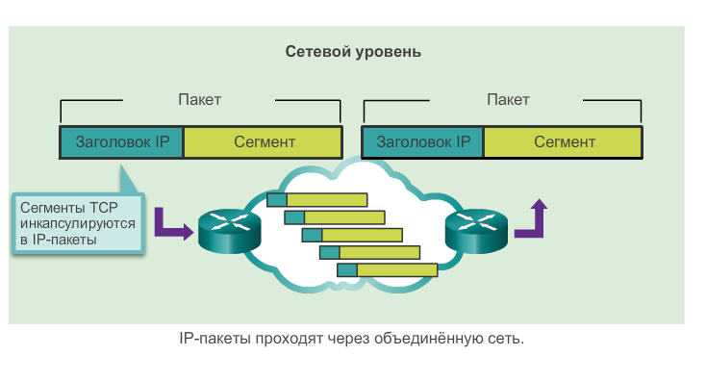

**Рисунок – Принцип передачи IP-пакетов**

1) **Без установления соединения:** перед отправкой пакетов данных соединение с узлом назначения не устанавливается (т.е. не известно, присутствует ли получатель, доставлено или прочитано письмо).

2) **Доставка с максимальными усилиями (ненадёжная)**: доставка пакетов не гарантируется.

3) **Независимость от среды:** функционирует независимо от среды, в которой передаются данные.

**Инкапсуляция в IP-сети (создание пакетов)**

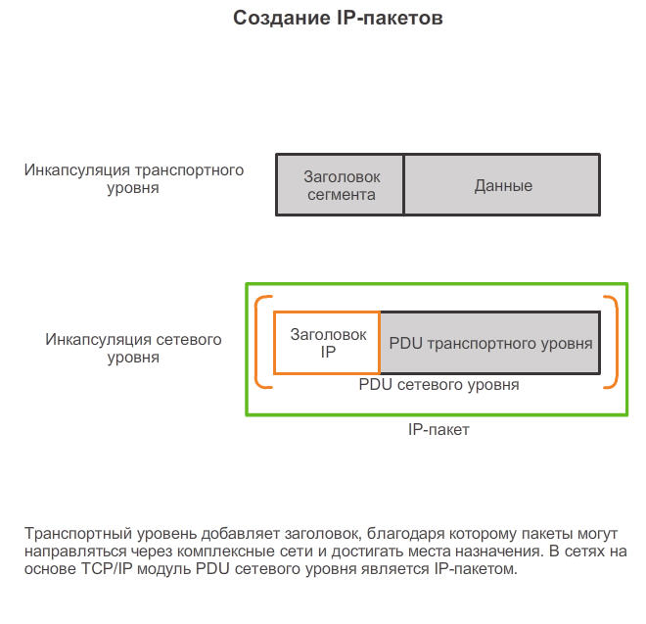

**Рисунок – Процесс формирования IP– пакетов**

**Заголовок IP-пакета всегда должен содержать поле адреса отправителя и узла назначения!!!**

IP-адрес (от англ. Internet Protocol Address) – уникальный сетевой адрес узла в компьютерной сети, построенной по протоколу IP. В сети Интернет требуется глобальная уникальность адреса; в случае работы в локальной сети требуется уникальность адреса в пределах сети.

Существует **две рабочие версии IP** протокола: **IPv4 и IPv6**.

В версии протокола **IPv4** IP-адрес имеет длину 4 байта (октета) и представляет собой 32-битовое число. Удобной формой записи IP-адреса (IPv4) является запись в виде четырёх десятичных чисел значением от 0 до 255, разделённых точками,

например, **192.168.0.3.**

В  6-й версии IP-адрес (**IPv6**) является 128-битовым. Внутри адреса в качестве разделителей используются двоеточия (напр. 2001:0db8:85a3:0000:0000:8a2e:0370:7334). Ведущие нули допускается в записи опускать. Нулевые группы, идущие подряд, могут быть опущены, вместо них ставится двойное двоеточие (fe80:0:0:0:0:0:0:1 можно записать как fe80::1). Более одного такого пропуска в адресе не допускается.

IP-адрес состоит из двух частей: *номера сети* и *номера узла (хоста)*, которые разделяются маской. Маска может быть представлена в виде 4-байтного слова (например, **255.255.255.0**) или быть представлена компактной записью через наклонную черту – «слеш» (например, **/24**).

**Примечание**: значения 255.255.255.0 и /24 – есть суть разного представления одного и того же двоичного числа (4-октетов): 11111111.11111111.11111111.00000000. В первом случае двоичные числа переводятся в десятичные внутри своих октетов, во втором случае /24 – есть количество идущих подряд единиц – слева на право.

Маска представляет собой фильтр с помощью которого определяют («отсекают») сетевую часть IP-сети и часть IP-адресов оконечных узлов (хостов). Осуществляется это по логической операции «И».

**Пример:**

Есть IP-адрес 62.76.34.36 и маска 255.255.255.224, определить адрес сети и хостов?

Решение:

Две формы записи маски

|  |  |  |  |  |  |  |  |  |  |  |  |  |  |  |  |  |  |  |  |  |  |  |  |  |  |  |  |  |  |  |  |  |
| --- | --- | --- | --- | --- | --- | --- | --- | --- | --- | --- | --- | --- | --- | --- | --- | --- | --- | --- | --- | --- | --- | --- | --- | --- | --- | --- | --- | --- | --- | --- | --- | --- |
| **62** | | | | | | | | **76** | | | | | | | | **34** | | | | | | | | | **36** | | | | | | | |
| 0 | 0 | 1 | 1 | 1 | 1 | 1 | 0 | 0 | 1 | 0 | 0 | 1 | 1 | 0 | 0 | 0 | 0 | 1 | 0 | 0 | 0 | | 1 | 0 | 0 | 0 | 1 | 0 | 0 | 1 | 0 | 0 |
| **255** | | | | | | | | **255** | | | | | | | | **255** | | | | | | | | | **224** | | | | | | | |
| 1 | 1 | 1 | 1 | 1 | 1 | 1 | 1 | 1 | 1 | 1 | 1 | 1 | 1 | 1 | 1 | 1 | 1 | 1 | 1 | 1 | 1 | | 1 | 1 | 1 | 1 | 1 | 0 | 0 | 0 | 0 | 0 |
| **27** | | | | | | | | | | | | | | | | | | | | | | | | | | | | **5** | | | | |
| 0 | 0 | 1 | 1 | 1 | 1 | 1 | 0 | 0 | 1 | 0 | 0 | 1 | 1 | 0 | 0 | 0 | 0 | 1 | 0 | 0 | 0 | 1 | | 0 | 0 | 0 | 1 | **0** | **0** | **0** | **0** | **0** |
| **Сетевая часть** | | | | | | | | | | | | | | | | | | | | | | | | | | | | **Хостовая часть** | | | | |

Таким образом, сетевая часть есть 62.76.34.32/27, а хосты в диапазоне .33 – .62,

(.63 - broadcast).

**Структура заголовка пакета IPv4**

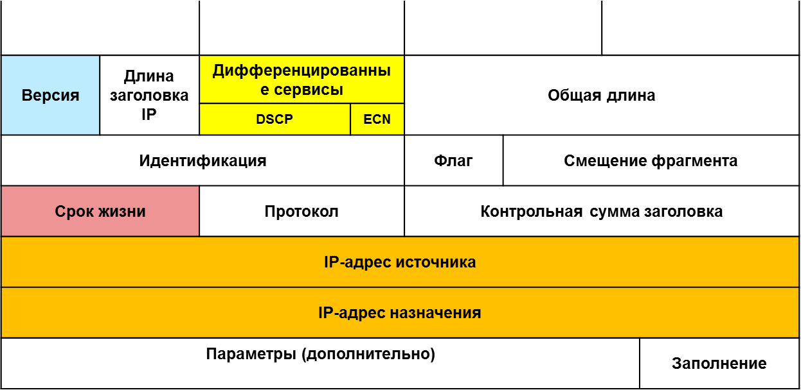

**Байт 1**

**Байт 2**

**Байт 3**

**Байт 4**

*Версия протокола* – для IPv4 значение поля должно быть равно 4.

*Длина заголовка IHL* (Internet Header Length) – длина заголовка IP-пакета в 32-битных словах (dword). Именно это поле указывает на начало блока данных (англ. Payload – полезный груз) в пакете. Минимальное корректное значение для этого поля равно 5.

*Общая длина пакета* – длина пакета в октетах, включая заголовок и данные. Минимальное корректное значение для этого поля равно 20, максимальное – 65 535.

*Идентификация* – значение, назначаемое отправителем пакета и предназначенное для определения корректной последовательности фрагментов при сборке пакета. Для фрагментированного пакета все фрагменты имеют одинаковый идентификатор.

*Флаги* (3 бита) – первый бит должен быть всегда равен нулю, второй бит DF (don’t fragment) определяет возможность фрагментации пакета и третий бит MF (more fragments) показывает, не является ли этот пакет последним в цепочке пакетов.

*Смещение фрагмента* – значение, определяющее позицию фрагмента в потоке данных. Смещение задается количеством восьмибайтовых блоков, поэтому это значение требует умножения на 8 для перевода в байты.

*Cрок жизни* или***«время жизни»*** (time-to-live, TTL) – число маршрутизаторов, которые может пройти этот пакет. При прохождении маршрутизатора это число уменьшается на единицу. Если значение этого поля равно нулю, то пакет должен быть отброшен, и отправителю пакета может быть послано сообщение Time Exceeded (ICMP тип 11 код 0).

*Протокол* – идентификатор интернет-протокола следующего уровня указывает, данные какого протокола содержит пакет, например, TCP или ICMP.

*Контрольная сумма заголовка* – вычисляется в соответствии с [RFC 1071](http://www.ietf.org/rfc/rfc1071.txt).

*Дифференцированные услуги (DS)* – байт, содержащий набор критериев, определяющих тип обслуживания IP-пакетов. Поле в заголовке пакета IPv4, которое с годами приобретало различные цели, и описывалось почти в пяти RFC. В настоящее время TOS поле имеет 6 bit поля DiffServ Code Point (DSCP) и 2-bit поля Explicit Congestion Notification. Тип обслуживания позволяет приоритезировать IP-трафик на сетевых маршрутизаторах, с целью обеспечения высокого качества передачи данных от различной природы происхождения – голоса, другого real-time трафика.

*IP-адрес источника* и *IP-адрес назначения* – основные поля адресации, каждый по 32 бита.

**Шлюз по умолчанию (default gateway** или просто **GW)**

На узлах должна храниться их собственная локальная таблица маршрутизации, чтобы пакеты сетевого уровня гарантированно направлялись в нужную сеть назначения. Как правило, локальная таблица узла содержит следующие данные:

* прямое подключение;
* маршрут локальной сети;
* локальный маршрут по умолчанию.



**192.168.10.0/24**

**192.168.11.0/24**

G0/1

.1

.1

G0/0

**R1**

.10



ПК1

.10



ПК2

.10



ПК4

.10



ПК3

**192.168.10.0/24**

**192.168.11.0/24**

G0/1

.1

.1

G0/0

**R1**

.10



ПК1

.11



ПК2

.11



ПК4

.10



ПК3

**Таблица маршрутизации маршрутизатора IPv4**



**Этапы конфигурации маршрутизатора (на примере Cisco)**

**(первичная конфигурация)**



**Этапы конфигурации маршрутизатора (на примере Cisco)**

**(настройка интерфейсов сети LAN-Ethernet и WAN-Serial V.35)**



R1#**conf t**

Enter configuration commands, one per line. End with CNTL/Z.

R1(config)#

R1(config)#**interface gigabitEthernet 0/0**

R1(config-if)#**ip add 192.168.10.1 255.255.255.0**

R1(config-if)#description Link to LAN-10

R1(config-if)#**no shut**

%LINK-5-CHANGED: Interface GigabitEthernet0/0, changed state to up

%LINEPROTO-5-UPDOWN: Line protocol on Interface GigabitEthernet0/0, changed state to up

R1(config-if)#**exit**

R1(config)#**int serial 0/0/0**

R1(config-if)#**ip add 209.165.200.225 255.255.255.252**

R1(config-if)#**clock rate 4000000**

R1(config-if)#description Link to WAN

R1(config-if)#**no shut**

%LINK-5-CHANGED: Interface Serial0/0/0, changed state to up

%LINEPROTO-5-UPDOWN: Line protocol on Interface Serial0/0/0, changed state to up

R1(config-if)#**exit**

R1(config)#

**Этапы конфигурации маршрутизатора (на примере Cisco)**

**(настройка статических маршрутов)**



R1#**conf t**

Enter configuration commands, one per line. End with CNTL/Z.

R1(config)#**ip route 10.1.1.0 255.255.255.0 209.165.200.226**

R1(config)#**ip route 10.1.2.0 255.255.255.0 209.165.200.226**

R1(config)#exit

**\*Примечание**: по аналогии на маршрутизаторе R2 прописываются маршруты к сетям 192.168.10.0/24 и 192.168.11.0/24. В качестве GW для маршрутизатора R2 будет выступать IP-адрес на интерфейсе S0/0/0 маршрутизатора R1, т.е. 209.165.200.225.

**Принцип сжатия данных**

Пакетная передача очень существенно сокращает избыточность, поэтому на практике используют устройства сжатия данных, которые формируют пульсирующий трафик.

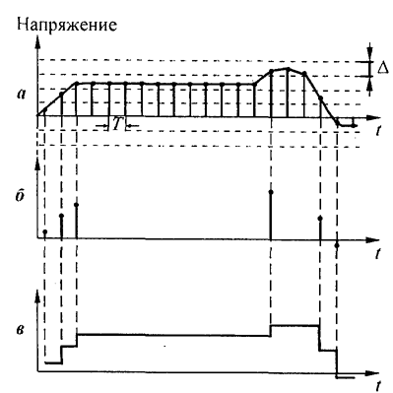

**Рис. Напряжения сигналов: а — на входе устройства сжатия;**

**б - существенных выборок, подлежащих передаче по каналу связи;**

**в - восстановленного сигнала**

Рассмотрим передачу непрерывного сообщения, например передачу значений яркости строки изображения или передачу электрического сигнала с телеметрического датчика, отображающего поведение температуры, давления и др., с ис­пользованием простей­шего устройства сжатия — предсказателя нулево­го порядка.

Аналоговое сообще­ние (рис. а) вначале *подвергается дискретиза­ции* по времени, т.е. ана­логовое сообщение заме­няется последовательно­стью узких импульсов, следующих через некото­рый интервал времени *Т.* Эти узкие импульсы с амплитудами, равными значению аналогового со­общения в этом моменте времени, называются *выборками анало­гового сообщения*. В устройстве сжатия устанавливается апертура предсказания А. Если амплитуда последующей выборки лежит в пределах той же апертуры Л относительно последней переданной по каналу связи выборки, то она *по каналу связи не передается*. Выборка, которая попадает в следующую амплитудную зону, на­зывается *существенной* (рис., б), *оцифровывается* и *передается по каналу связи*. У получателя сообщения по существенным вы­боркам восстанавливается переданное сообщение (рис., *в).*

Оцифрованные существенные выборки на выходе устройства сжатия создают, как видно из рис. б, пульсирующий трафик.

Коэффициент сжатия, равный отношению числа существен­ных выборок к числу выборок на входе устройства сжатия в еди­ницу времени, может быть весьма большим. Так, при передаче те­левизионных изображений при сжатии по алгоритму *MPEG-2* ко­эффициент сжатия достигает величин 50—100.

Сравнение сетей с коммутацией каналов и пакетов

Основным параметрам, по которым оценивают разницу между сетями с коммутацией каналов и пакетов, – *задержка передачи пакетов*, связанная с возникновением задержек на путях передачи пакетов и прохождение по очередям в коммутаторах.

Пусть на пути передачи данных расположе­ны два коммутатора и в первом случае случае: через сеть с коммутацией каналов (рис., а), а во втором через сеть с коммутацией пакетов (рис., б).

***В сети с коммутацией каналов*** данные после задержки, связанной с установле­нием канала tprg и времени передачи сообщения в канал ttrns. Таким образом, время доставки данных Т= tprg+ ttrns. *Наличие коммутаторов в сети с коммутацией каналов никак не влияет на суммарное время, прохождения дан­ных через сеть.*



**Рисунок – Временные диаграммы передачи информации по сети с коммутацией каналов (а) и в сети с коммутацией пакетов (б)**

Время установле­нием канала ограничено распространением сигналов через физическую среду, протяженностью L:

tprg = L/S,

где L – расстояния между абонентами; S – скорости распространения электромагнитных волн в конкретной физиче­ской среде, которая колеблется от 0,6 до 0,9 скорости света (*с0*) в вакууме S=0,6…0,9*с0*.

Время передачи сообщения в канал ограничено объемом данных по отношению к пропускной способности канала передачи:

ttrns= V/B,

где V- объем сообщения V в битах; B – пропускная способ­ность канала в битах в секунду.

***В сети с коммутацией пакетов*** передача данных не требует обязательного уста­новления соединения. При передаче того же объема V, что и в предыдущем случае, но разделённого на пакеты, каждый из которых снабжен заголовком, пакеты передаются от узла N1 в узел N2, между которыми расположены два коммутатора. На каждом коммутаторе каждый пакет изображен дважды: в момент прихода на входной интерфейс и в момент передачи в сеть с выходного интерфейса. Из ри­сунка видно, что коммутатор задерживает пакет на некоторое время. Здесь Т1 — время доставки адресату первого пакета сообщения.

*Т.к. физическая среда и пропускная способность одинакова, то* tprg *и* ttrns *такие же как и в сетях с коммутации каналов.*

Однако разбиение передаваемого сообщения на пакеты с последующей их пере­дачей по сети с коммутацией пакетов приводит к дополнительным задержкам.

*Время передачи одного пакета* от узла N1 до коммутатора 1 можно представить в виде суммы нескольких слагаемых:

t1 – время формирования пакета (пакетиза­ции);

t2 – время передачи в канал заголовка;

t3 – время передачи в канал поля данных пакета;

t4 – время распространения сигналов по каналам связи, представ­ляющего один бит информации, от узла N1 до коммутатора 1;

*На промежуточном коммутаторе тратиться*:

t5 – время приема пакета с его заголовком из канала во входной буфер коммутатора, равно (t2 + t3);

t6 – время ожидания пакета в очереди, заранее неизвестно, так как зависит от текущей загрузки сети;

t7 – время коммутации пакета при его передаче в выходной порт фиксиро­вано для конкретной модели и обычно невелико (от нескольких микросе­кунд до нескольких миллисекунд).

Таким образом время передачи пакета из узла N1 на выходной интер­фейс коммутатора 1 (TN1-S1):

T N1-S1= t1 + t4 + t5 + t6 + t7.

Cлагаемые t2 и t3 отсутствуют в сумме, т.к. из рис. Б видно, что передача битов из передатчика в канал совмещается по вре­мени с передачей битов по каналу связи.

Время, затрачиваемое на оставшиеся два отрезка пути, обозначим соответствен­но TS1-S2 и TS2-N2. Эти величины имеют такую же структуру, что и TN1-S1, за ис­ключением того, что в них не входит время пакетизации, и, кроме того, TS2-N2 не включает время коммутации (так как отрезок заканчивается конечным узлом).

Итак, полное время передачи одного пакета по сети (Т1):

Т1= TN1-S1+ TS1-S2 + TS2-N2

Время передачи всего сообщения, состоящего из нескольких па­кетов будет значительно меньше, чем сумма значений времени передачи каждого пакета сообщения. Точно рассчитать это время сложно из-за неопределенности состояния сети и, вследствие этого, не­определенности значений времени ожидания пакетов в очередях коммутаторов. Однако если предположить, что пакеты стоят в очереди примерно одинаковое время, то общее время передачи сообщения, состоящего из n пакетов, можно оце­нить следующим образом

TPS = Т1  + (n - 1) (t1 + t5).

**Пример:** Сравнить задержки передачи данных в сетях с коммутацией пакетов с задержками в сетях с коммутацией каналов, основываясь на описанной модели. Пусть тестовое сообщение, которое нужно передать в обоих видах сетей, составляет 200 000 байт. Отправитель находится от получателя на расстоянии 5000 км. Пропускная способность линий свя­зи составляет 2 Мбит/с.

Решение. Время передачи данных по сети с коммутацией каналов скла­дывается из времени распространения сигнала, которое для расстояния 5000 км мож­но оценить примерно в 25 мс, и времени передачи сообщения в канал, которое при пропускной способности 2 Мбит/с и размере сообщения 200 000 байт равно примерно 800 мс, то есть всего передача данных абоненту занимает 825 мс. Оценим дополни­тельное время, которое требуется для передачи этого сообщения по сети с коммута­цией пакетов. Будем считать, что путь от отправителя до получателя пролегает через 10 коммутаторов. Также предположим, что сеть работает в недогруженном режиме и очереди в коммутаторах отсутствуют. Исходное сообщение разбивается на пакеты по 1000 байт, всего 200 пакетов. Если принять интервал между отправкой пакетов равным 1 мс, тогда время передачи сообщения увеличится на дополнительные 200 мс. Время передачи сообщения в канал также увеличится из-за необходимости передавать заголовки пакетов. Предположим, что доля служебной информации, размещенной в заголовках пакетов, по отношению к общему объему сообщения составляет 10 %. Следовательно, дополнительная задержка, связанная с передачей заголовков пакетов, составляет 10 % от времени передачи исходного сообщения, то есть 80 мс. При прохождении пакетов через каждый ком­мутатор возникает задержка буферизации пакета. Эта задержка при величине пакета 1000 байт, заголовке 100 байт и пропускной способности линии 2 Мбит/с составляет 4,4 мс в одном коммутаторе. Плюс задержка коммутации 2 мс. В результате прохожде­ния 10 коммутаторов пакет придет с суммарной задержкой 64 мс, потраченной на бу­феризацию и коммутацию. В результате дополнительная задержка, созданная сетью с коммутацией пакетов, составляет 344 мс. Учитывая, что вся передача данных по сети с коммутацией каналов занимает 825 мс, эту дополнительную задержку можно считать существенной. Хотя приведенный рас­чет носит очень приблизительный характер, он делает более понятными те причины, по которым для отдельного абонента процесс передачи данных по сети с коммутацией пакетов является более медленным, чем по сети с коммутацией каналов.

***8.3 Основные элементы математических моделей теории телетрафика: схема коммутационной системы, поток сообщений (вызовов), длительность обслуживания, характеристики качества обслуживания.***

***Теория телетрафика*** – математическая теория, являющаяся одной из ветвей *теории массового обслуживания*. Применяется, прежде всего, для изучения и проектирования систем телекоммуникаций (телефония, компьютерные сети и т.п.).

Для удобства пояснения совместим два понятия: ранее рассмотренное *коммутационный узел* и новое *система массового обслуживания*.

Под *коммутационной узлом* (КУ) понимают совокупность средств коммутации и управления, обеспечивающих установле­ние физических соединений от M-входящих каналов (линий) с N-исходящи­ми.

*Система массового обслуживания* (СМО) – система, которая производит обслуживание поступающих на ее вход заявок по установлению соединений с интенсивностью *λ* и которые обслуживаются данной системой с исходящей интен­сивностью *μ*.

На рис. приведена обобщенную модель УК, работающего как СМО.



**Рисунок – Обобщенная модель узла коммутации,** **работающего как СМО**

где М - входящих каналов (линий);

N - исходящих каналов (линий);

*λ* - интенсивность заявок на установление соединение;

*μ* - интенсивность заявок, которые СМО обработала;

**Принцип работы:**

Любой из М-входов может быть либо свободен в течение интервала времени, распределенного по экспоненциальному (показательному) закону со средним значением *MX,* либо генерировать вызов. Этот вызов может быть обслужен в течение случайного интервала времени, который распределен по экспоненциальному закону со средним значением 1/*μ.* Вызов, поступивший на любой вход, занимает любой свободный выход. Если все выходы направления связи заняты, то вызов блокируется (КУ отказывает ему в *обслуживании)* и уходит из СМО. Любой КУ является СМО, так как предоставляет общие ресурсы (обычно ограниченные) большой массе поль­зователей. Если в СМО, показанной на рис., установлено *N* соединений, то она перейдет в стационарный, установившийся режим. Вероятностные характеристики этого режима не будут *зависеть* от времени. В этом режиме на входы СМО поступают заявки с интенсивностью *λ* и уходят из системы с интен­сивностью μ.

*Элементы теории телетрафика:*

Последовательность сообщений [занятий] создает нагрузку на системы передачи и коммутации. Она определяется потоком вызовов и длительностью занятий.

*! Вызов* – требование источника на установление соединения или передачу сообщения.

*! Поток вызовов* – последовательность моментов поступления вызовов.

*! Длительность занятия (обслуживания)* – среднее время, в течение которого занят обслуживающий прибор при одном занятии.

Все эти характеристики являются случайными величинами, подчиняющиеся законам *теории массового обслуживания.*

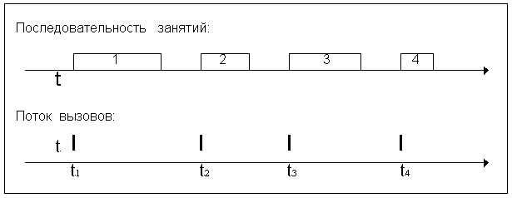

Точное математическое описание потоков невозможно, поэтому используются их модели.

***Свойства моделей потоков***:

- *Стационарность* - независимость вероятностных характеристик от времени

- *Отсутствие* последействия - независимость от предыдущего состояния

- *Ординарность* - появление одновременно только одного вызова

Наиболее распространена модель в виде простейшего потока вызовов.

***Простейший поток*** - стационарный ординарный поток без последействия. Распределение числа вызовов во времени для простейшего потока характеризуется законом Пуассона, а распределение длительности промежутков между вызовами подчинено экспоненциальному закону.

Одной из важнейших числовых характеристик простейшего потока является параметр потока или его *интенсивность.*

***Интенсивность потока вызовов*** *μ* - величина нагрузки (среднее число вызовов) поступающих в единицу времени и измеряется в Эрлангах:



*1 эрланг* – это такая интенсивность нагрузки, при которой в течение одного часа будет обслужена нагрузка в одно часо-занятие.

Если на коммутационную систему поступает простейший поток вызовов с интенсивностью, например, *μ* = 600 выз/час, то это лишь означает, что в среднем за час поступает 600 вызовов. Длительность же обслуживания коммутационной системой поступающих вызовов не зависит от интенсивности потока. Так, если среднее время обслуживания одного вызова *t*=1/60 час, то для обслуживания 600 вызовов потребуется 600*1/60=10 час суммарного времени при последовательном обслуживании одного вызова за другим.

Вызовы можно обслуживать не только последовательно один за другим, но и параллельно-одновременно несколькими, например, 10 соединительными линиями. При этом для обслуживания потока μ = 600 выз/час при *t*=1/60 час потребуется 1 час полного занятия десяти соединительных линий в течение этого часа. Из рассматриваемого примера следует, что суммарное время обслуживания является немаловажной характеристикой. Суммарное время занятия соединительных путей коммутационной системы за определенный промежуток времени называется *телефонной нагрузкой*. Различают: поступающую, обслуженную и потерянную телефонные нагрузки.

***Телефонная нагрузка (или просто нагрузка)*** *Y* - это сумма длительностей занятия обслуживающих устройств. Если в течение периода времени измерения Т поступило С вызовов, причем длительность занятия при обслуживании i-ro вызова (i = 1,2….С) равнялась *ti*, то телефонная нагрузка Y в этот период составит:



Если известна средняя длительность занятия *τ*, то нагрузку можно определить, как произведение средней длительности занятия на число поступивших вызовов:



Связь между нагрузкой и интенсивностью (интенсивность нагрузки - это нагрузка за единицу времени):



Качество обслуживания абонентов в любое время суток не должно опускаться ниже допустимого предела: поэтому число обслуживающих устройств рассчитывается на основе наибольших значений интенсивности нагрузки. Час, в течение которого телефонная нагрузка максимальна, называется часом наибольшей нагрузки (ЧНН). Заметим, что понятия нагрузки в ЧНН и интенсивности нагрузки в ЧНН совпадают, так как речь идет о величине нагрузки за единицу времени - 1 час.

***Час наибольшей нагрузки [ЧНН]*** - период суток, в течение которого нагрузка имеет наибольшее (max) значение.

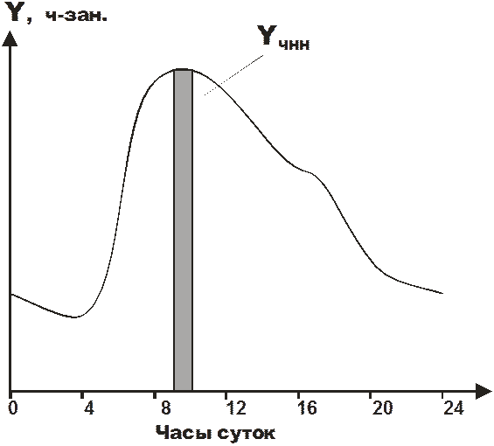

**Рисунок – Распределение нагрузки по часам в сутки**

**с ярко выделенным периодом ЧНН**

В большинстве случаев поток вызовов в ЧНН от группы источников численностью > 100 удовлетворительно описывается простейшим потоком.

В том случае, если число источников меньше 100, используют модель *примитивного потока*, параметр которого прямо пропорционален числу свободных источников (далее не рассматривается).

***Коэффициент концентрации нагрузки:***



Коэффициент концентрации нагрузки характеризует неравномерность ее распределения по часам суток. Теоретически он может принимать значения в интервале от 1/24 в том случае, когда интенсивность постоянна и нагрузка распределена абсолютно равномерно, до 1, когда вся суточная нагрузка поступает в течение ЧНН. В большинстве случаев коэффициент К находится в пределах от 0,07 до 0,2.

**К**к = 0,1 для Москвы

**К**к = 0,11 для Санкт- Петербурга

**К**к = 0,14 для областных центров

**К**к = 0,19 для районных центров

***Потери*** - часть поступающей нагрузки, которая не обслуживается из-за занятости коммутационного узла.



**Рисунок – Модель обслуживания коммутационным узлом**

*Обслуженной телефонной нагрузкой*  за промежуток времени [*t*1;*t*2) называется суммарное время занятия всех N соединительных путей коммутационной системы за этот промежуток времени.

Таким образом,

,

где  – суммарное время занятия i-го (1≤*i*≤*N*) соединительного пути коммутационной системы.

*Поступающей телефонной нагрузкой*  за промежуток времени [*t*1;*t*2) называется нагрузка, которая была бы обслужена, если бы каждому поступившему вызову был тотчас предоставлен один из соединительных путей коммутационной системы и соединение доведено до конца, т.е.



где – суммарное время занятия i-го соединительного пути коммутационной системы без отказов. Здесь *M* = ∞ , поскольку каждый поступивший вызов должен быть немедленно обслужен.

*Потерянной телефонной нагрузкой*  за промежуток времени (*t*1;*t*2) называется часть поступающей телефонной нагрузки, не обслуженная из-за отсутствия свободных соединительных путей в коммутационной системе, т.е. 

Для модели СМО с такими свойствами потока вызовов вероят­ность блокировки (отказа в обслуживании вызова из-за занятости всех *N*-выходов) описывается *распределением Эрланга*:



где Y = λ / μ – телефонная нагрузка;

ЕN(Y) - вероятность занятости (блокировки) всех *N*-выходов при нагрузке Y от любого из *М*-источников. Строго гово­ря, это выражение верно при М = ∞. Использование его при инже­нерных расчетах схем с большим количеством входов дает небольшую погрешность.

Эта формула определяет зависимость между вероятностью потерь р=ЕN(Y) интенсивностью нагрузки Y и числом линий в пучке N. Первая формула Эрланга очень часто встречается в задачах теории телетрафика. Пользоваться ею непосредственно неудобно, так как, во-первых, не удается явно выразить величину N, которую необходимо найти по заданным ЕN(Y) и Y, а во-вторых вычисление значений факториалов представляет собой трудную задачу. Для упрощения расчетов обычно пользуются таблицами значений вероятностей, вычисленными по этой формуле.

**Пример:** По известному значению нагрузки в ЧНН и нормативной величине вероятности потерь подобрать необходимое число линий в пучке?

Решение, при нагрузке Y = 14 Эрл и нормативном значении вероятности потерь ЕN(Y)= р = 0,005, используя значения из таблицы (здесь таблица опущена) получено количество линий в пучке N = 24 линии (так как при N = 23 вероятность потерь равна р = 0.007454, то есть превышает заданное нормативное значение).

***Характеристики качества обслуживания***

В системах телефонной коммутации могут применяться *два типа обслуживания телефонных вызовов* - без потерь и с потерями телефонного сообщения. При обслуживании без потерь всем поступившим вызовам немедленно предоставляется требуемое соединение. Реальная коммутационная система по экономическим соображениям в большинстве случаев проектируется в режиме с потерями сообщения и повторными вызовами.

Для оценки качества обслуживания телефонных вызовов с повторными вызовами различают следующие характеристики: *вероятность потерь первичного вызова p*, *вероятность повторного вызова n*, *среднее число попыток* *Q* получения установленного соединения.

Характеристики качества обслуживания влияют на пропускную способность коммутационной системы. Под пропускной способностью коммутационной системы понимают интенсивность обслуженной этой системой нагрузки при заданном качестве обслуживания.